1.9.22
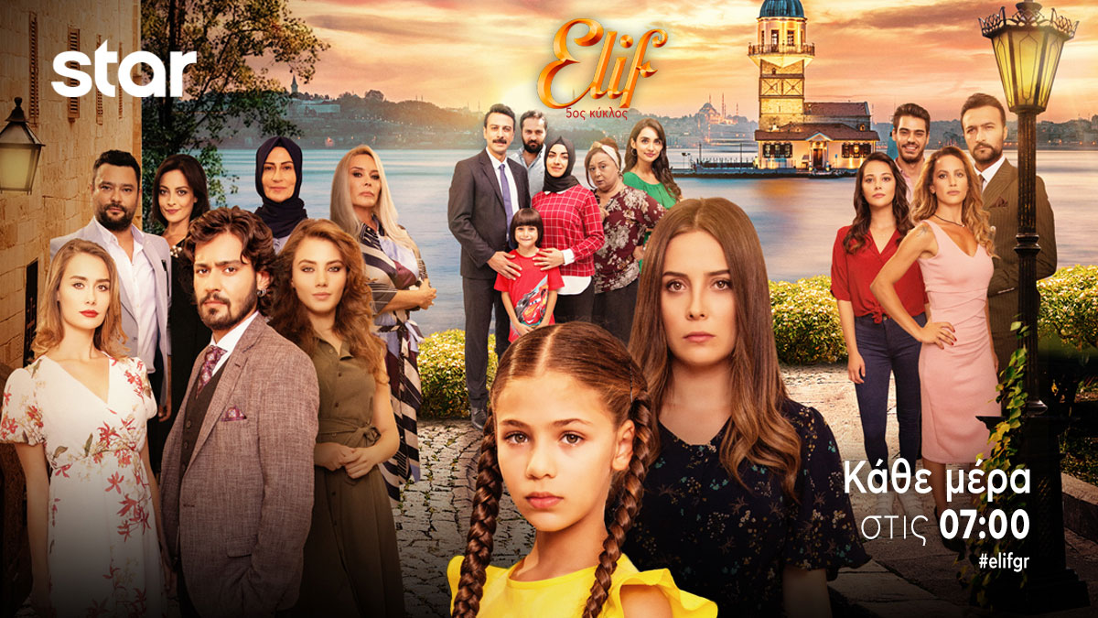

ELIF
Καθημερινή δραματική σειρά στο Star
Δευτέρα έως Παρασκευή στις 07:00
Δευτέρα 19/9
Επεισόδιο 1144
Τα πράγματα πρόκειται να γίνουν περίπλοκα στην έπαυλη καθώς η Χουμεϊρά τελικά ανακαλύπτει τα μυστικά της Κιγιμέτ και αποφασίζει να έρθει αντιμέτωπη μαζί της. Η Κιγιμέτ είναι αποφασισμένη να μείνει στην έπαυλη. Ο Κερέμ κάνει συμφωνία για μια νέα συνεργασία, με την οποία η Ράνα διαφωνεί εντελώς. Αυτή η νέα ευκαιρία προκαλεί μεγάλο ενθουσιασμό στον Kερέμ και την ομάδα του. Ο Σαφάκ φεύγει από το σπίτι για λίγο. Αυτή η κατάσταση επηρεάζει τη σχέση της Ζουλιντέ, του Σαφάκ και του Εμιρχάν…

Τρίτη 20/9
Επεισόδιο 1145
Η Χουμεϊρά λέει στη Μελέκ ότι βρήκε μια γυναίκα, που γνωρίζει την Κιγιμέτ και της αποκάλυψε ότι έχει έναν γιο, του οποίου το όνομα ξεκινάει με το γράμμα «Μ». Η Χουμεϊρα διώχνει την Κιγιμέτ από την έπαυλη και ζητάει από τη Γκιουλσούμ να είναι μαζί της μέχρι να μαζέψει τα πράγματά της και να φύγει. Η Κιγιμέτ φεύγει από την έπαυλη και είναι θυμωμένη και απελπισμένη. Τηλεφωνεί στον Μαχίρ αλλά εκείνος δεν απαντά. Η Λεμάν ενοχλείται από τη Ζουλιντέ και χαίρεται όταν ο Σαφάκ τσακώνεται μαζί της. Όταν το ζευγάρι συνειδητοποιεί πως ο Εμιρχάν τους βλέπει, σταματούν να τσακώνονται. Ο Εμιρχάν δείχνει φοβισμένος. Προσπαθούν να τον ηρεμήσουν και να τον πείσουν ότι δεν συμβαίνει τίποτα κακό. Η Λεμάν πιστεύει ότι η Ζουλιντέ παίζει παιχνίδια με τον γιο της και σχεδόν τη μισεί γιατί τον

πληγώνει. Απλώς θέλει να ξεφορτωθεί τη Ζουλιντέ από τη ζωή τους και της συμπεριφέρεται άσχημα. Δεν πιστεύει τίποτα από όσα λέει η Ζουλιντέ. Η Λεμάν κοιτάζει έξω από το παράθυρο και βλέπει τον Τουφάν. Ο Τουφάν προσφέρει μια συμφωνία στη Λεμάν ότι αν ξεφορτωθεί τη Ζουλιντέ και τον Εμιρχάν θα της δώσει πίσω το κατάστημά της. Παρόλο, που η Λεμάν δεν συμπαθεί τη Ζουλιντέ και τον Εμιρχάν, δεν εμπιστεύεται ούτε τον Τουφάν, οπότε απορρίπτει την πρότασή του. Η Χουμέϊρά και η Μελέκ γιορτάζουν την αποχώρηση της Κιγιμέτ από την έπαυλη με ένα δείπνο…

Τετάρτη 21/9
Επεισόδιο 1146
Η Ζουλιντέ και ο Σαφάκ σχεδόν δεν μιλούν μεταξύ τους, κάτι που κάνει τη Λεμάν πολύ χαρούμενη. Όμως αυτό δεν διαρκεί πολύ. Ο Σαφάκ κάνει ένα βήμα για το καλό της οικογένειάς του αλλά και για να κάνει τον Εμιρχάν ευτυχισμένο. Η Κιγιμέτ φτιάχνει μια νέα ιστορία και χρησιμοποιεί τις αδυναμίες της Ματσιντέ για να επιστρέψει στην έπαυλη. Αυτή τη φορά, η Χουμεϊρά καλείται να αντιμετωπίσει όχι μόνο την Κιγιμέτ αλλά και τη μητέρα και τον αδελφό της. Σε κάθε περίπτωση, η Χουμεϊρά είναι αποφασισμένη να μη δώσει στην Κιγιμέτ αυτό που θέλει. Από την άλλη, η Κιγιμέτ δεν έχει σκοπό να χάσει ξανά...

Πέμπτη 22/9
Επεισόδιο 1147
Οι συνέπειες του επεισοδίου μεταξύ της Κιγιμέτ και της Χουμεϊρά εξακολουθούν να επηρεάζουν τους ανθρώπους του σπιτιού. Με αφορμή την επέτειο του θανάτου του πατέρα της, Σεβγκί, η Χουμεϊρά μαθαίνει επιτέλους τα αληθινά συναισθήματα της θείας της για τον πατέρα της και όλα έχουν πια ένα νόημα. Μοιράζεται αυτές τις πληροφορίες με τη Μελέκ και αποφασίζουν να τις κρατήσουν μεταξύ τους προς το παρόν. Εν τω μεταξύ, η Λεμάν αποδέχεται την πρόταση του Τουφάν για να προστατεύσει τον γιο της, τόσο από τον ίδιο όσο και από τη Ζουλιντέ και αναλαμβάνουν δράση με το μυστηριώδες σχέδιό τους…

Παρασκευή 23/9
Επεισόδιο 1148
Η Χουμεϊρά είναι πολύ λυπημένη, καθώς σκέφτεται τι είχε συμβεί ανάμεσα στη θεία και τον πατέρα της. Η Κιγιμέτ προσπαθεί να ενοχλήσει τη Μελέκ. Ο Εμιρχάν επισκέπτεται το κατάστημα του Τουφάν και τον προκαλεί. Ο Τουφάν

τον χαστουκίζει στο πρόσωπο. Η Λεμάν, ενώ επιστρέφει από τα ψώνια με τη Ζουλιντέ, συμπεριφέρεται σαν να θέλει να ξεκινήσει μεγάλο καυγά με τον Τουφάν ενώ ταυτόχρονα του κλείνει συνθηματικά το μάτι. Στην έπαυλη η Χουμεϊρά έρχεται αντιμέτωπη με την Κιγιμέτ και εκείνη της κάνει κάποιες αποκαλύψεις για το παρελθόν της ενώ ισχυρίζεται πως ο γιος της έχει πεθάνει. Η Ζουλιντέ καταλαβαίνει ότι κάτι δεν πάει καλά με τον Εμιρχάν. Ο Εμιρχάν παραδέχεται ότι είπε άσχημα λόγια στον Τουφάν και προσθέτει ότι ο πραγματικός του πατέρας είναι ο Σαφάκ. Ο Σαφάκ θέλει να βγει με τη Ζουλιντέ για να συζητήσουν και εκείνη δέχεται. Η Λεμάν φαίνεται χαρούμενη που θα φροντίσει τον Εμιρχάν, όσο το ζευγάρι θα λείπει…

http://www.star.gr/tv/shows/elif/
https://www.star.gr/tv/press-room/

Καλό Μήνα
Γραφείο Τύπου & Επικοινωνίας

